2条激光线融合所用到的函数列表

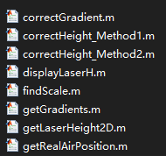

与“无激光线融合代码”、“1条激光线融合”重合的函数被去除，分别到“无激光线融合代码”、“1条激光线融合”中查找。